Глава ВМО МО Оккервиль
2021-12-9 00:00
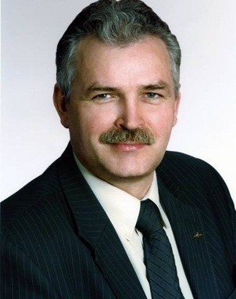

Бондарев Сергей Евгеньевич
Глава Внутригородского Муниципального образования, исполняющий полномочия председателя Муниципального Совета внутригородского муниципального образования города федерального значения Санкт-Петербурга муниципальный округ Оккервиль

Заместитель Главы ВМО МО Оккервиль
2021-12-9 00:00
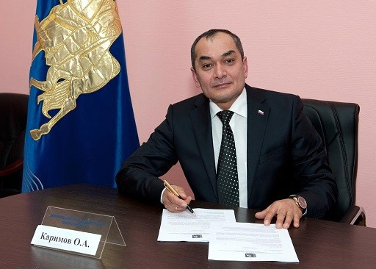
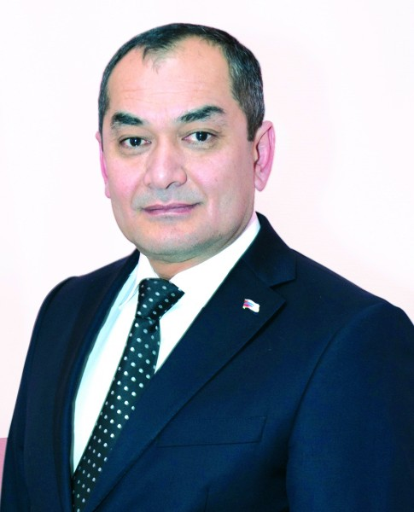
Каримов Олег Азизович
Заместитель Главы Внутригородского Муниципального образования, исполняющиего полномочия председателя Муниципального Совета внутригородского муниципального образования города федерального значения Санкт-Петербурга муниципальный округ Оккервиль

Депутаты
Бондарев Сергей Евгеньевич
Каримов Олег Азизович
Бехтерев Александр Викторович
Васильев Николай Николаевич
Волков Кирилл Игоревич
Гамзин Сергей Георгиевич
Зорина Наталия Ивановна
Иваков Егор Александрович
Купершмит Андрей Александрович
Кучер Вадим Юрьевич
Леонтьев Виктор Васильевич
Натолочный Александр Николаевич
Новожилов Виталий Анатольевич
Пестерова Таисья Константиновна
Пушкова Елена Владимировна
Ромашкина Людмила Петровна
Семенова Елена Евгеньевна
Симакова Екатерина Петровна
Трушкова Ирина Борисовна

№ округа | Ф.И.О депутата | Место приема | День | Время | Адреса домов
170 | Бехтерев А.В | МС ВМО МО Оккервиль, ул. Коллонтай, д. 41, к.1 | 1-ый четверг месяца | 17.00-18.00  По предварительной записи | пр. Большевиков: д. 2, 4 (к.1), 6 (к.4), 8 (к.1,2)  ул. Коллонтай: д. 23 (к.1,2,3), 25 (к.1,2), 27 (к.1,3), 29 (к.1)  ул. Подвойского: д. 22, 24(к.1,2, 3), 26(к.1,2, 3), 28(к.1), 32  Товарищеский пр.: д. 1(к.1), 5, 6 (к. 1), 9, 3(к.1,2)
170 | Леонтьев В.В. | клуб «Товарищ», пр. Большевиков, д.6, к. 2 | 4-ый вторник месяца | 17.00-19.00
170 | Натолочный А.Н. | МС ВМО МО Оккервиль, ул. Коллонтай, д. 41, к.1 | 2 четверг месяца | 17.00-18.00  По предварительной записи
170 | Волков К.И. | МС ВМО МО Оккервиль, ул. Коллонтай, д. 41, к.1 | Каждый понедельник | 16.00 – 18.00
170 | Кучер В.Ю. | МС ВМО МО Оккервиль, ул. Коллонтай, д. 41, к.1 | 1-ый понедельник месяца | 17.00-19.00 По предварительной записи
170 | Иваков Е.А. | МС ВМО МО Оккервиль, ул. Коллонтай, д. 41, к.1 | 1-ая среда месяца | 17.00-19.00 По предварительной записи
170 | Пушкова Е.В. | Ул. Коллонтай д.32 корп.3 | Каждый понедельник и четверг | 17.00-19.00  10.00-12.00
171 | Васильев Н.Н. | СКЦ «Буревестник», ул. Подвойского, д. 38, каб. 3 | 1-ый вторник месяца | 17.00 – 19.00 | ул. Коллонтай: д. 31 (к. 2), 33(к.1)  пр. Солидарности: д. 7(к.1,3,4), 9(к.1, 2, 3), 13 (к.1,2), 14 (к. 1), 15 (к.1)  Товарищеский пр.: д. 4,6 (к.3,4,5.6), 8, 10(к.1), 12, 12 (к.2), 14, 16 (к.1)  ул. Подвойского: д. 34 (к.1,2,3), 36 (к.1,2), 40 (к.1,2)
171 | Гамзин С.Г. | МС ВМО МО Оккервиль, ул. Коллонтай, д. 41, к.1 | 1-й вторник и 3-й вторник месяца | 16.00-18.00  По предварительной записи
171 | Зорина Н.И. | ГБДОУ № 115,пр. Товарищеский, 6/2 | каждый вторник (сентябрь- июнь ) по предворительной записи по тел. 583-26-51 | 15.00-18.00
171 | Ромашкина Л.П. | ПМК «Прожектор»,пр. Солидарности, д.11,к.1 | 2-ой четверг месяца | 17.00-19.00
172 | Купершмит А.А | ГОУ СДЮСШОР № 2, ул. Подвойского, д. 31, к. 3 | каждый  четверг | 18.00-20.00 | Товарищеский пр.: д. 22(к.1,2,3), 26(к.1,2),28(к.1), 32 (к.1,2)  ул. Подвойского: д. 29(к.1), 31(1,2), 33 (1,2),35 (1), 42  пр. Солидарности: д. 19,21,21 (2,3), 23 (к.1,2), 25 (к.1,3), 27(к.2), 29  ул. Дыбенко: д.34(к.1.2),36(к.1,3),38,40(к.1),  42
172 | Новожилов В.А. | МС ВМО МО Оккервиль, ул. Коллонтай, д. 41, к.1 | 2-ой понедельник месяца | 17.00-18.00  По предварительной записи
172 | Семенова Е.Е. | ГБОУ школа № 26 с углублённым изучением французского языка, пр.Товарищеский, дом 28/2 | каждый вторник | 17:00-19:00
173 | Бондарев С.Е. | МС ВМО МО Оккервиль, ул. Коллонтай, д. 41, к.1 | 1-ая среда и  3-я среда месяца | 10.00-13-00  16.00-18.00  По предварительной записи | пр. Солидарности: д. 8(к.1,3,4,5), 10 (к.1,2, 3), 12 (к.2)  ул. Коллонтай: д. 43.45 (к.1,2), 47(к.1,2,4,5,6), 49  ул.Подвойского: 46, 46 (к.1), 48 (к.1,2), 50 (1,2,3)
173 | Каримов О.А. | МС ВМО МО Оккервиль, ул. Коллонтай, д. 41, к.1 | 2-ой четверг  4-ый четверг месяца | 10.00-12.00  16.00-18.00  По предварительной записи
173 | Симакова Е.П. | ул. Коллонтай, д.45, к.2, 3 парадная код 72, помещение правления 2-Н | 1-й и 3-й вторник месяца | 18.00-20.00
173 | Пестерова Т.К. | ул.Подвойского дом 46, пом.2 С | 1-й и 3-й  четверг месяца | 16.00-18.00
173 | Трушкова И.Б. | ГБДОУ детский сад № 109, ул.Подвойского дом 48, кор.4 | каждый вторник | 15.00-19.00

